## Part0 环境配置---建议找个老师傅show一次，免得自己搞半天都不对。

**1.环境配置**

配置maven, tomcat, SwitchHosts, 导入Lomlok插件，以及两个代码规范的插件；配置注解目模板；

配置Application，切换dev环境，配置别名(server和web都需要修改别名)

Tomcat的启动，选择war-exploed, 删除Application Context的值，

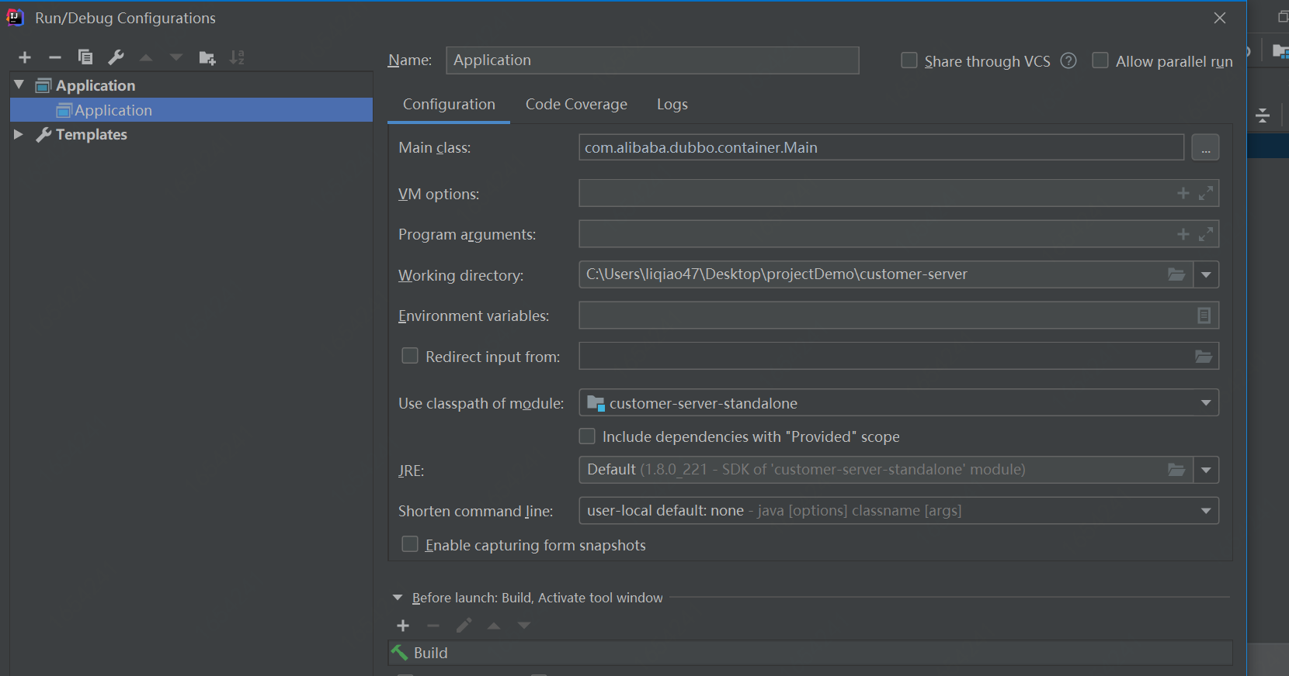

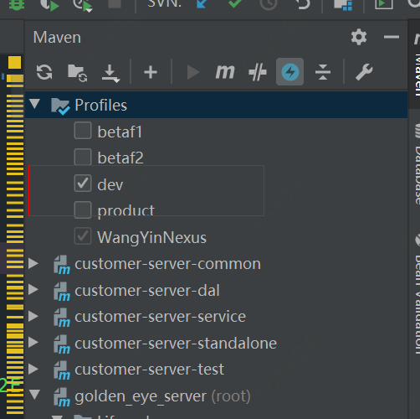

**安装JDK 1.6**

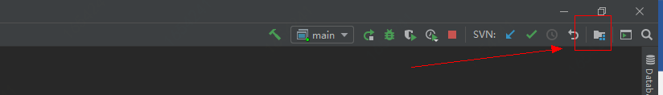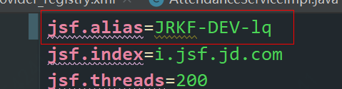

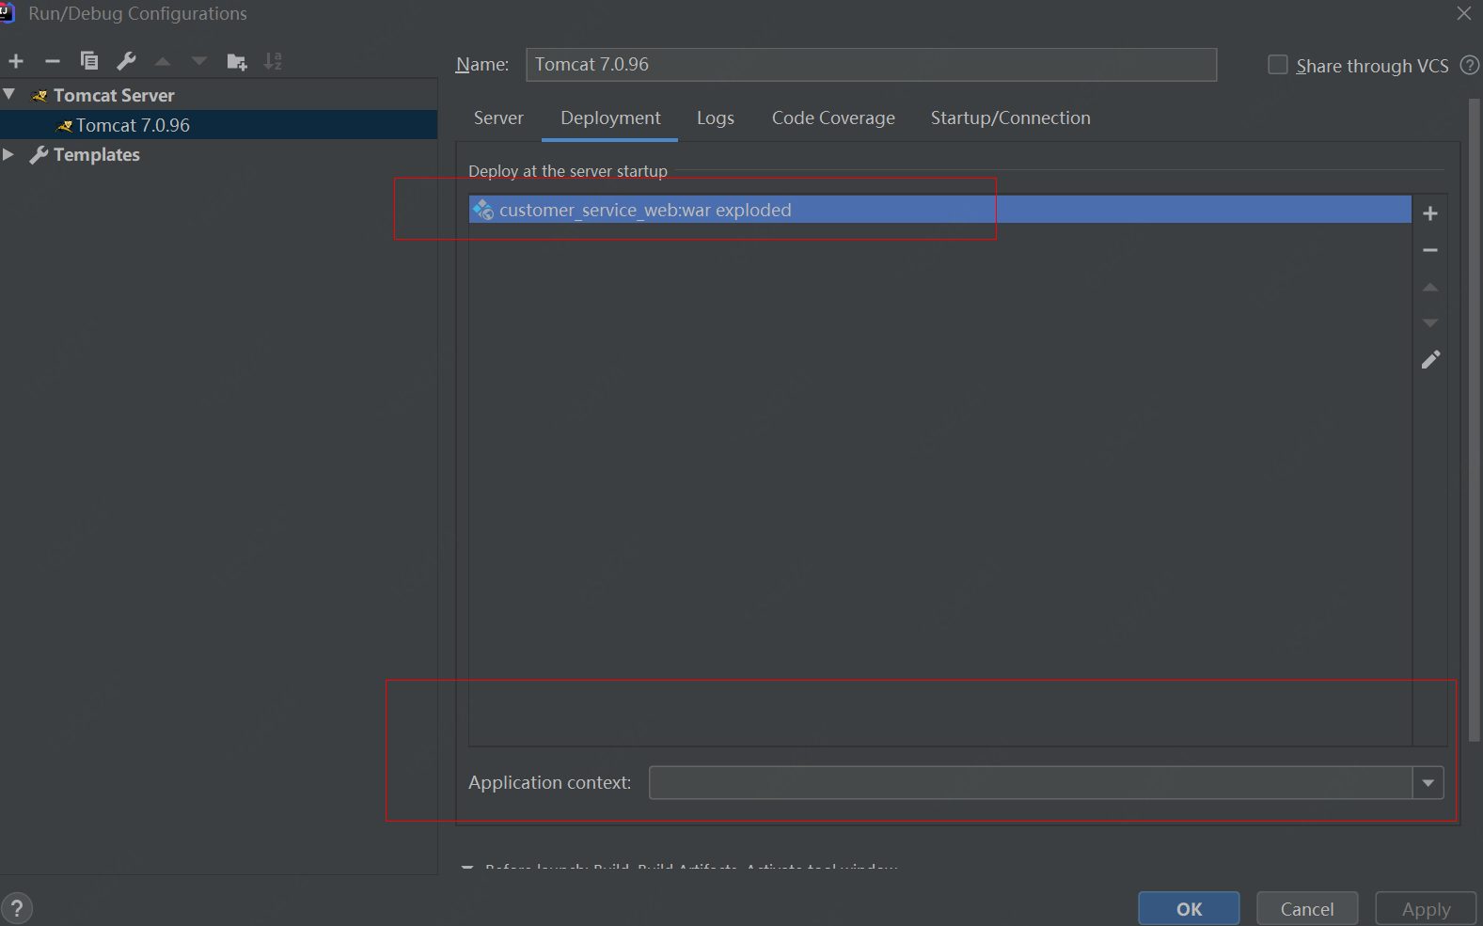

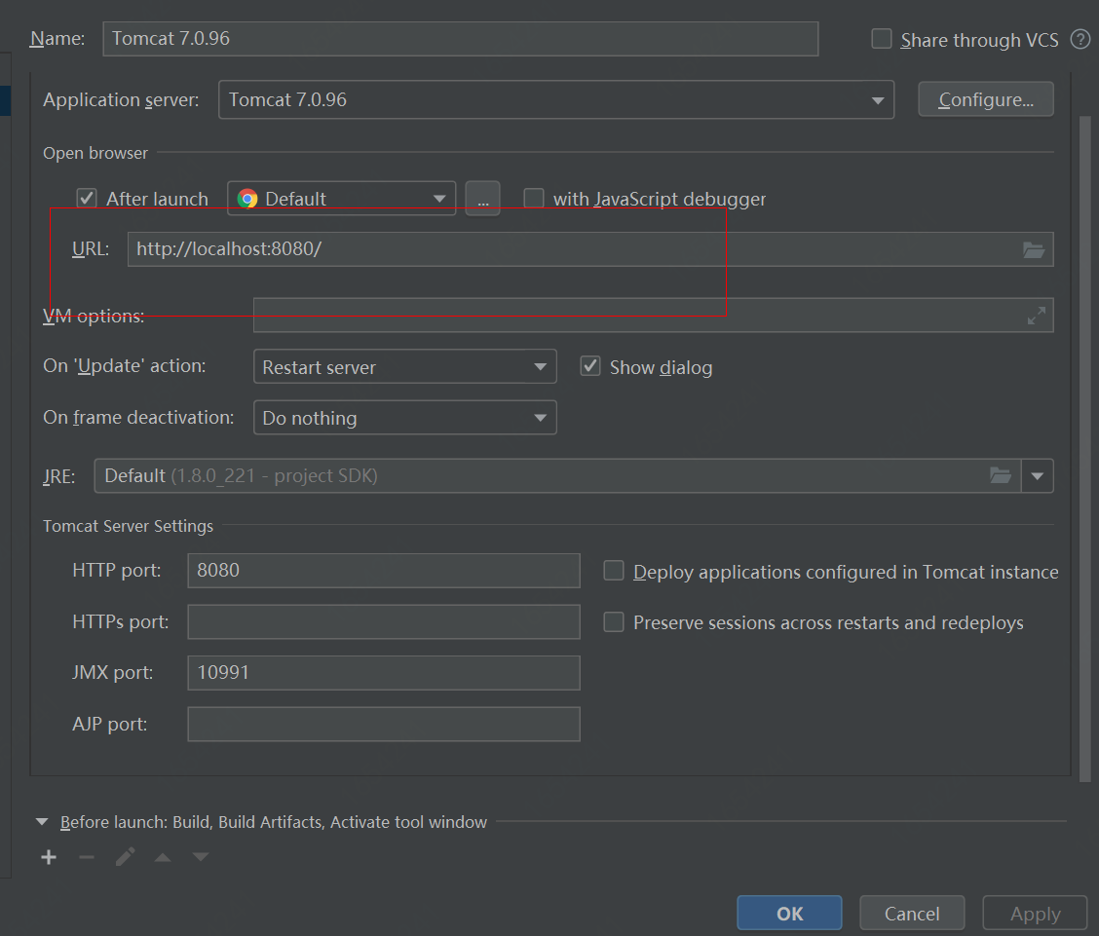

**2.遇到的问题**

Tomcat不能放在C盘----导致项目发布不成功

Tomcat 乱码；

1. 修改tomcat中conf里面的server.xml，在Connector中加上URIEncoding="UTF-8"
2. 在tomcat的bin目录下的catalina.bat加如下一条语句

set JAVA_OPTS=-Xms512m -Xmx1024m -XX:MaxPermSize=1024m -Dfile.encoding=UTF-8

1. LomLok 的版本插件太高
2. Dubbo service server started!---表示server启动成功。
3. **Get新技能**
4. 代码构建路线

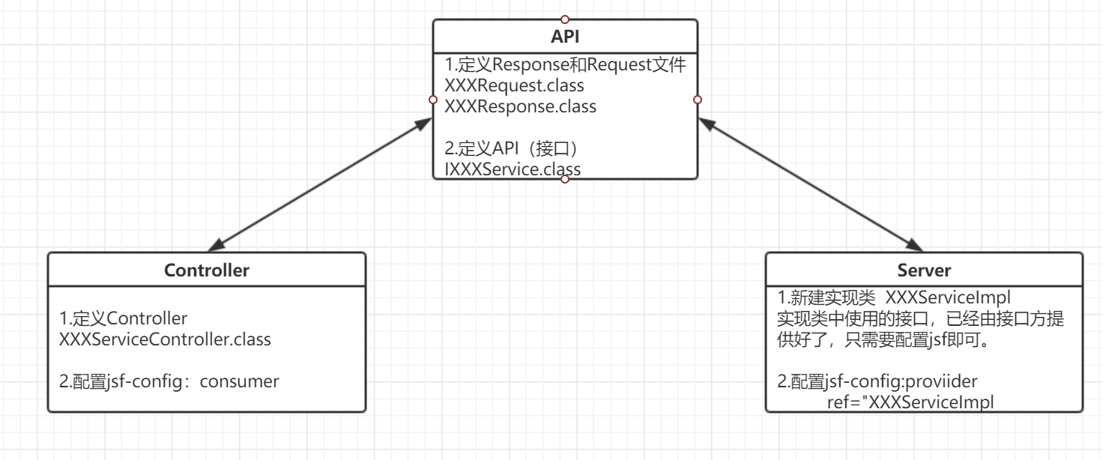

* **Step02【这部分可以不看】**

1. **[金条逾期[过]的分期单信息查询**
2. API 里面的文件只要修改过，需要用mvn –test or mvn –install。但是，注意有时候会出错，比如打开多个Terminal窗口。
3. 调用的外部的接口，只需要在server中配置consumer即可，因为我只是使用者；还有别名的配置。
4. 自己写的接口，需要在server配置provider-register,同时在web 配置consumer。
5. 添加pom依赖的时候，考虑清楚应该添加到哪里。
6. 看清楚接口方提供的方法
7. **修改版本号，先使用api查询版本号，**然后选择与线上不同的版本号。三个文件的pom版本号应该保持一致。
8. **注释登陆校验部分【这部分可以不做】**

**web项目下的spring-mvc.xml, web.xml; AuthController.java**

**Line84-line124**

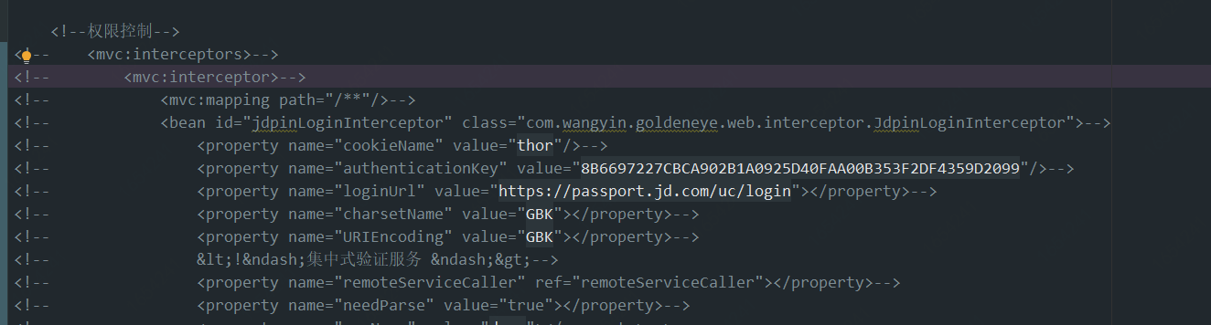

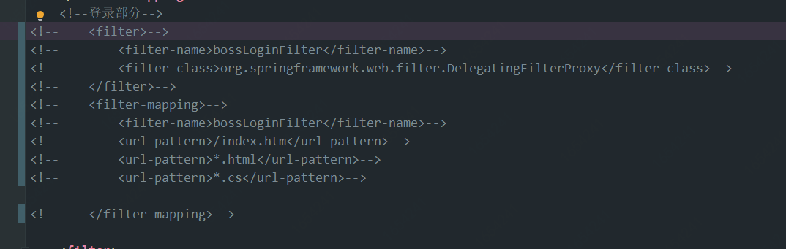

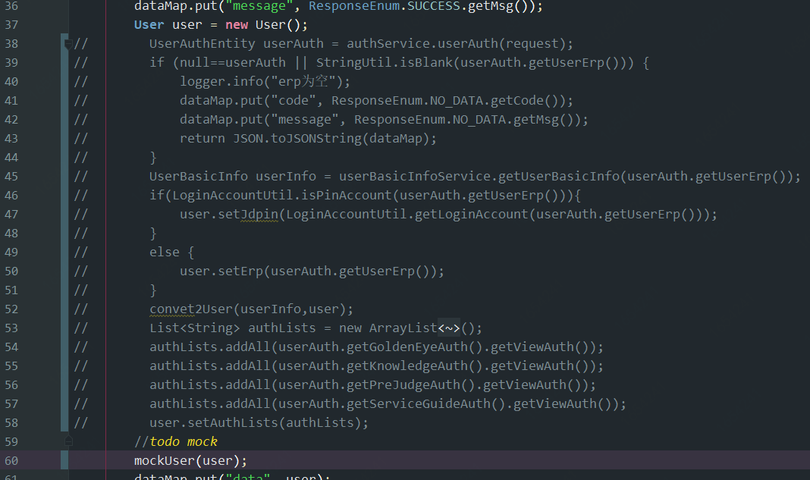

## 常见问题

**1.Tomcat端口被占用**

netstat -aon|findstr 1099(端口号)

taskkill -f -pid 3756(进程的id)

**2.Intellij IDEA运行报Command line is too long解法**

修改项目下 .idea\workspace.xml，找到标签 <component name="PropertiesComponent"> ， 在标签里加一行  <property name="dynamic.classpath" value="true"

1. **java.lang.OutOfMemoryError: PermGen space及其解决方法**

配置：-XX:MaxPermSize=512m/1024m

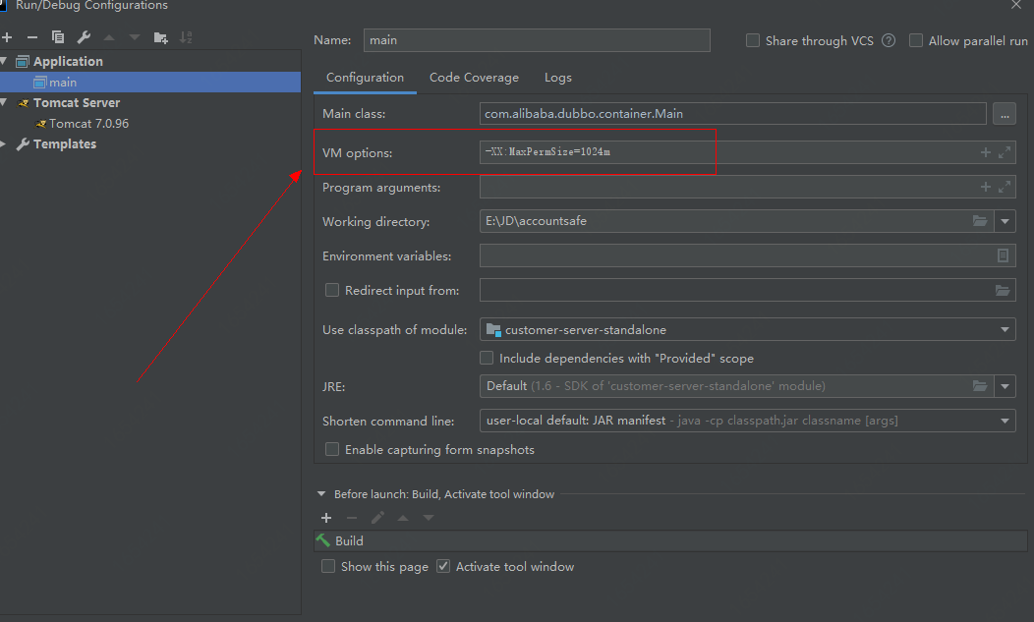

## 提测流程

1. **检查代码**
   * 新增的文件是红色的， add to VSA。
   * 常用三个步骤 commit/update/merge base.【如果有新内容上线，一定要合base】
   * 提交测试的时候删除mock的数据
2. **在JCI网站上面完成更新->部署，若成功【部署页面需要手动刷新】->提测。**
3. **发提测邮件。参见智慧工作台的提测模板。**

## 上预发前要做的事情：

【发邮件同步接口，提前两三天】

1. 配置接口的四个别名

2. 配置接口的版本号，同步后的版本号，上预发的版本号不能带SNAPSHOT。

--如果接口方的版本号在私服的库里，一定要检查版本号是否带SNAPSHOT----

4. 发布api的release版本，同时修改server,web的pom版本号。